CONSIGNES AUX CANDIDATS

REMARQUES RÉGLEMENTAIRES

L’usage de tout modèle de calculatrice, avec ou sans mode examen, est autorisé.

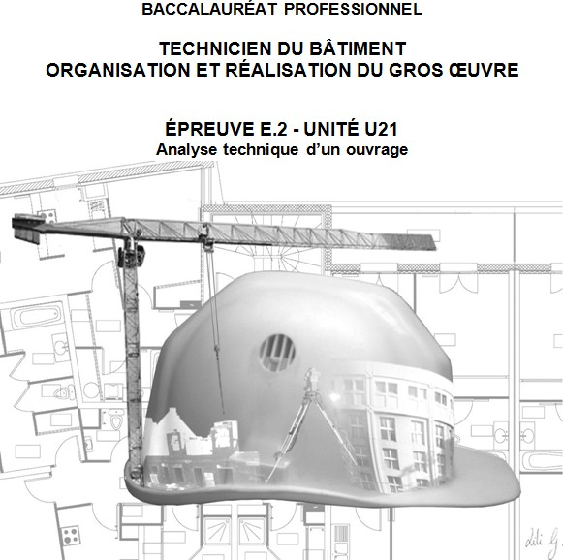
Tous documents, autres que ceux fournis, sont formellement interdits.

Le sujet comporte 10 pages numérotées de 1/10 à 10/10.

Assurez-vous qu’il est complet

Documents dossier de base | DB
Documents réponses | DR
Documents techniques | DT

Pour une meilleure lisibilité, utiliser les documents numérisés.

NOTA
SOMMAIRE
 | Support papier | Support numérisé
Documents Réponses | DR1 à DR8 | DR5
Documents Techniques |  | DT1 à DT5

Vous rendrez obligatoirement tous les DR, même si vous n’avez pas traité toutes les questions. Les questions peuvent être traitées séparément.
DOSSIER ÉTUDES
N° Études | Activités | Temps conseillé | Barème
Étude 1 | Analyse du Sous-sol | 1h30 | 69
Étude 2 | Étude d’armatures | 1h00 | 56
Étude 3 | Étude du balcon 302 | 1h00 | 45
Étude 4 | Choix de la grue | 30min | 30
 | Total = | 4h00 | /200

Tous les DR seront regroupés et agrafés dans une « copie d’examen » servant de chemise globale.

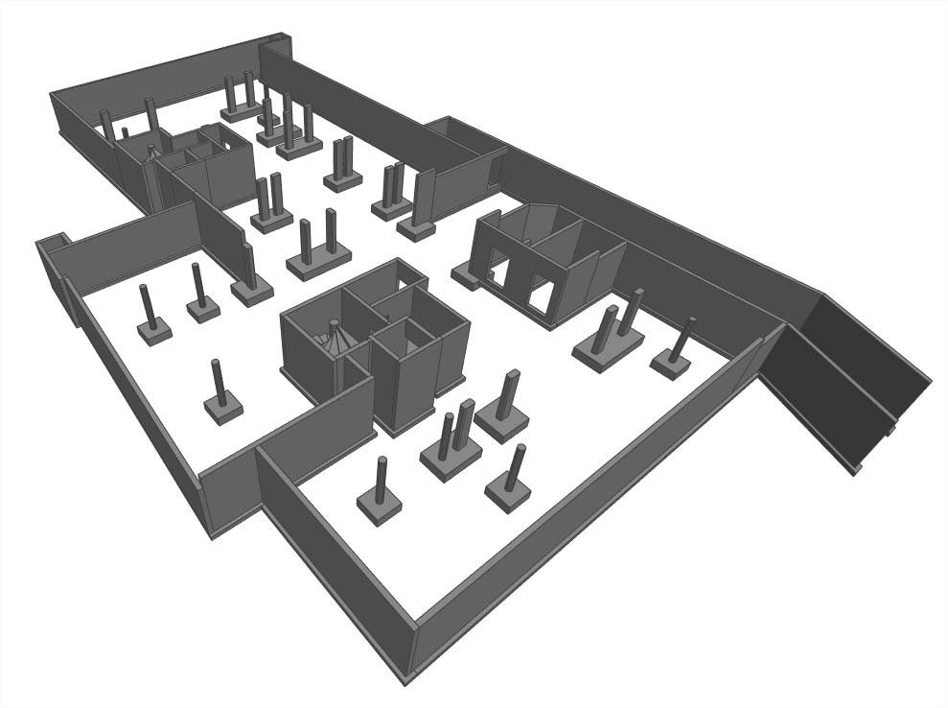
.
DR1
ÉTUDE 1 : ANALYSE DES FONDATIONS
Dans le cadre d'une réunion de préparation de chantier, vous êtes amené à décoder les plans du sous-sol et le plan de fondations
Question 1.1 Indiquer sur la perspective le repère des semelles isolées SI ciblées par les flèches. | DB6
Critères : les repères sont correctement placés.

Question 1.2 Compléter le tableau de désignation des semelles isolées SI et des semelles filantes SF. | DB6
Critères : le tableau est correctement complété.

Référence Semelle | Longueur  en cm | Largeur  en cm | Hauteur  en cm
SI1 | 100 | 100 | 25
SF1
SF2

TOTAL : ………. / 11

COUPE CC
Question 1.3 Retrouver les cotes manquantes de la coupe CC. | DB6 DB7 DB8 DB9
Critères : les cotations manquantes avec leur unité sont exactes et le détail du calcul de L est correct.

DÉTAIL 1

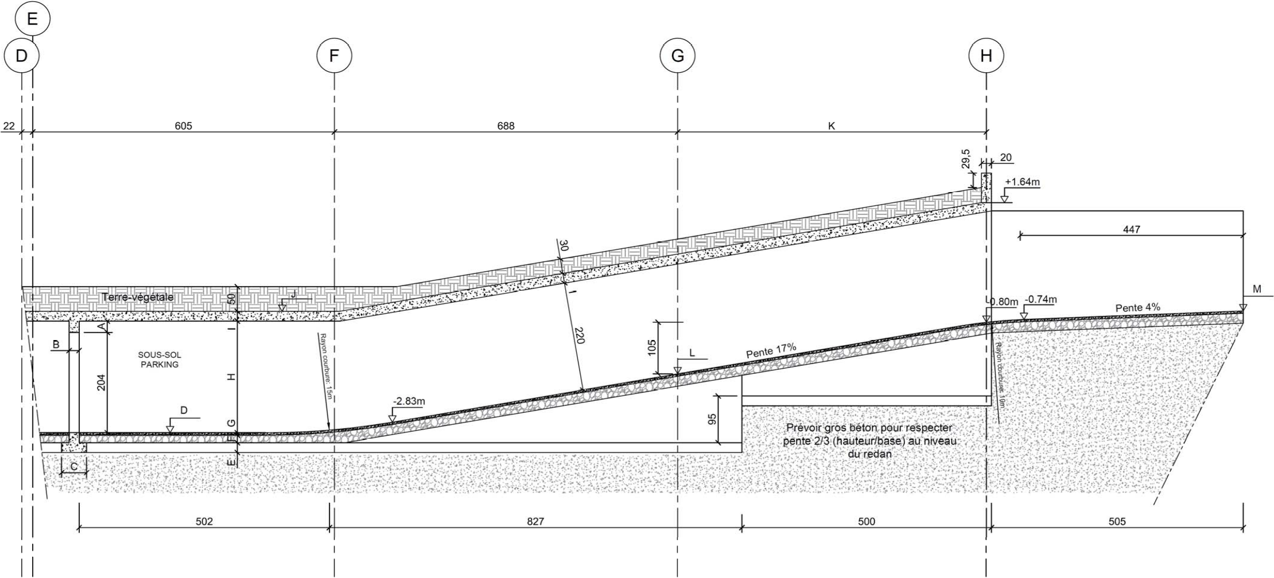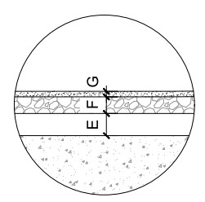

J -0.80m
H
50

DÉTAIL 1
A

A | B | C | D | E | F | G | H | I | J | K | L | M

Échelle indéterminée
DR2
 Détail du calcul de L (travailler entre les files G et H):
………………………………………………………………………
………………………………………………………………………

TOTAL : ………. / 28

Question 1.4 Compléter la coupe BB à l’échelle 1/20. | DB6 DB7 DB9 DB10 DB11
Critères : tous les éléments sont correctement dessinés à l’échelle, la cotation est complète et le repérage de chaque élément est effectué.

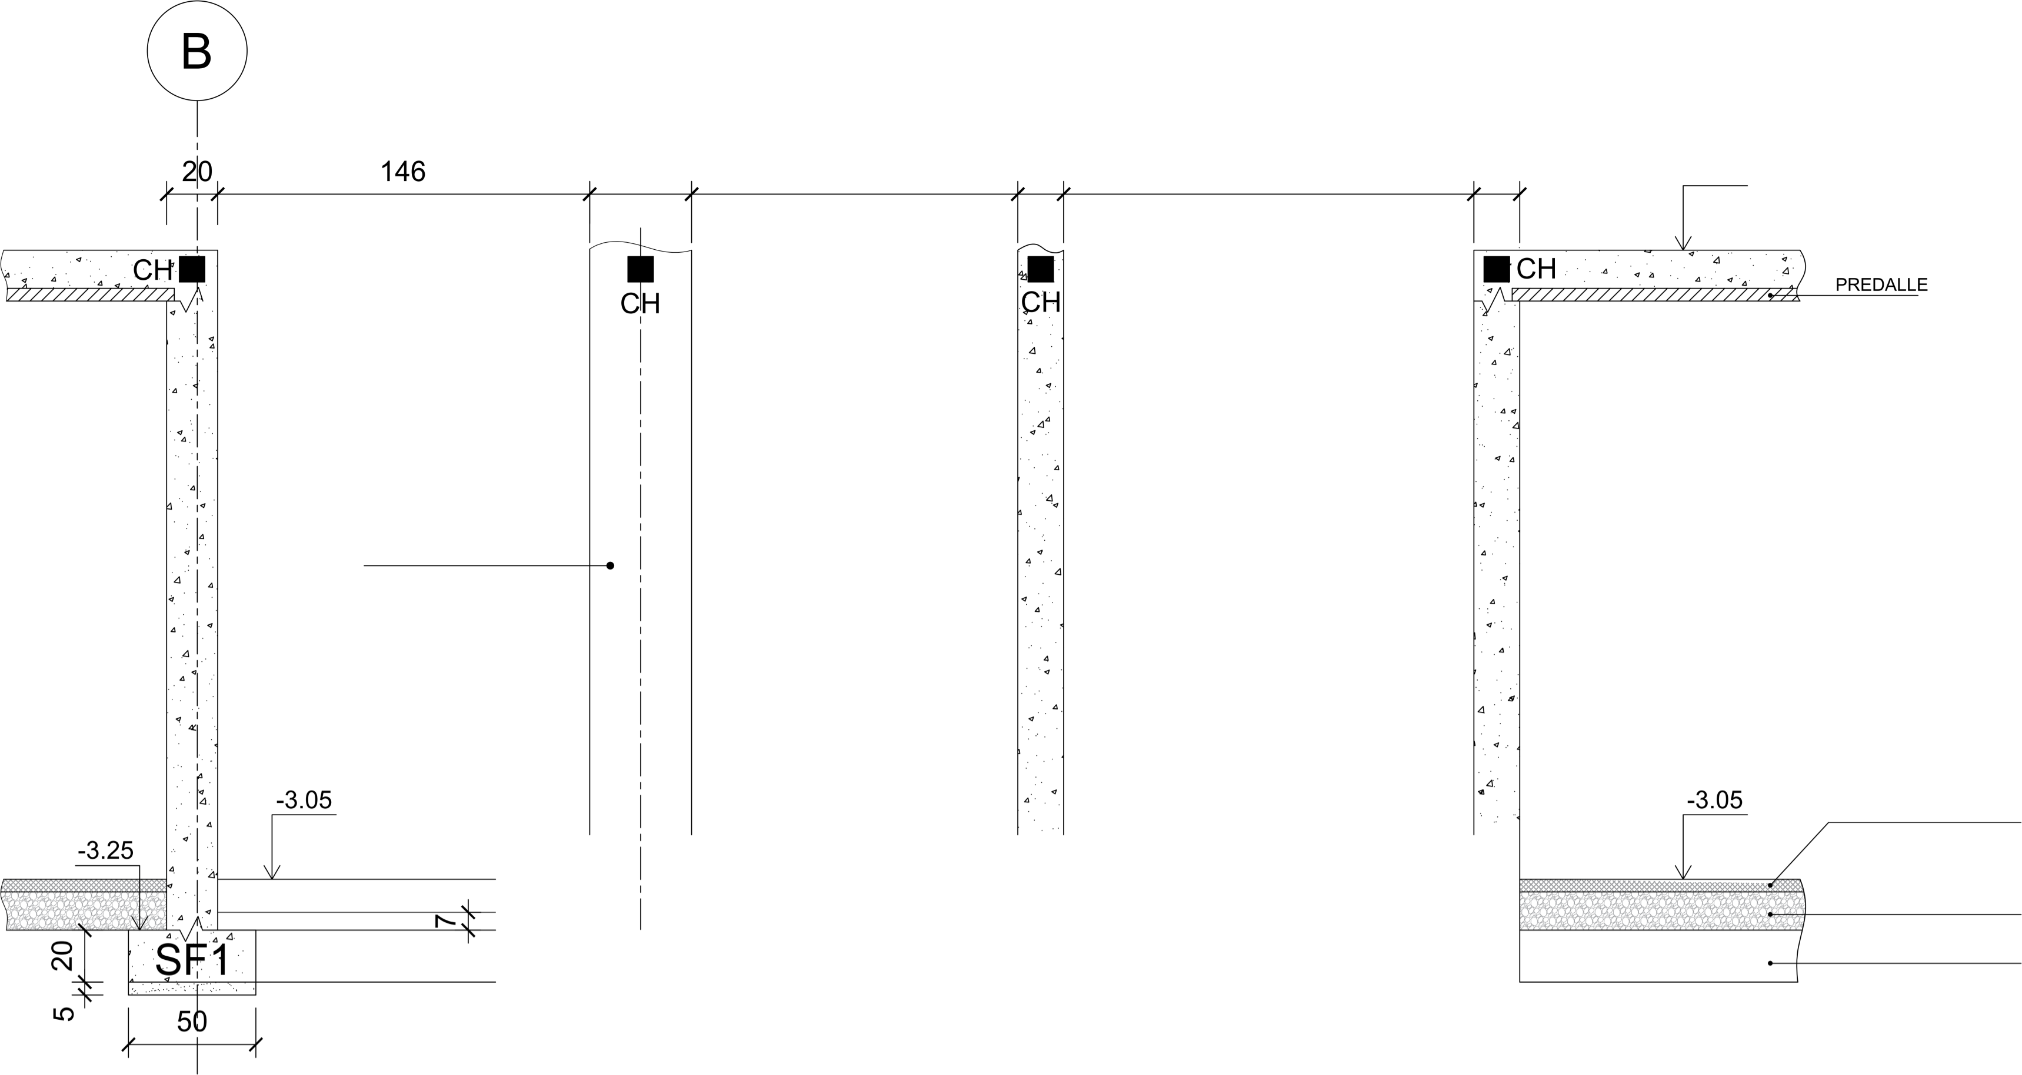COUPE BB
Échelle 1/20

Nota: arases supérieures des semelles isolées et semelles filantes alignées au niveau -3,25 m
DR3
TOTAL : / 30

ÉTUDE 2 : ÉTUDE D'ARMATURES
Afin de pouvoir réaliser la structure du sous-sol, vous êtes chargé d’étudier les armatures de certains éléments en vue de la commande d’acier.

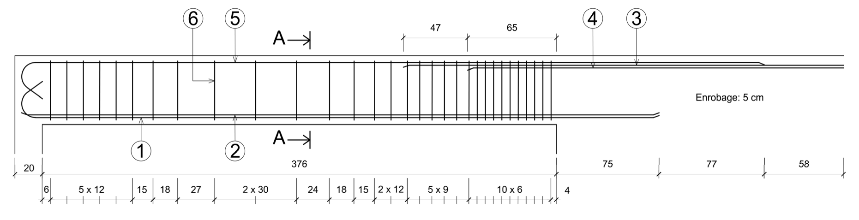SOUS-SOL
ÉLÉVATION POUTRE P 222 (30 X 50 ht)
Échelle indéterminée

HA8 3HA14 3HA12 3HA14

50

3HA16 3HA14

Question 2.1 Compléter la coupe AA de la poutre P222. | DB7 DB9
Critères : la coupe est réalisée à l’échelle selon les conditions de réalisation ; les armatures sont dessinées correctement ; la cotation et le repérage des aciers sont en concordance avec le bordereau.

Question 2.2 Remplir le bordereau d’armatures de la poutre P222. | DT2
Critères : le bordereau est correctement rempli, les calculs des longueurs développées sont rédigés et les croquis sont réalisés et cotés selon le façonnage demandé.

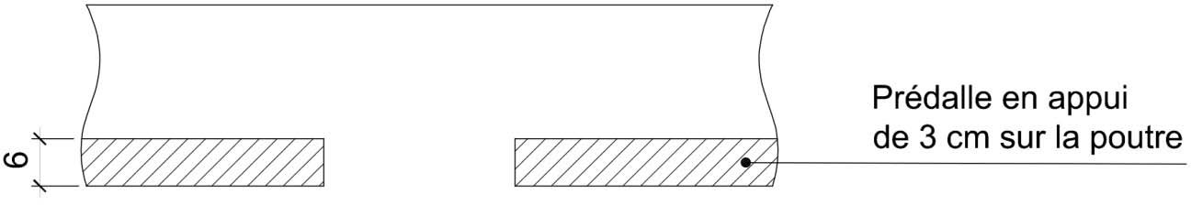POUTRE P 222
Repère | Nuance | Diamètre (en mm) | Nombre | Détail du calcul | Longueur Développée (en cm) | Croquis coté
1 | HA
2 | HA
3 | HA
4 | HA
5 | HA
6 | HA

COUPE AA
Échelle 1/10
DR4

TOTAL : ………./ 26

Le tableau se situe sur le fichier informatique Excel « DR5 - Armatures des poteaux du sous-sol »

Tableau à remplir sur Excel puis à imprimer en A3.

DR5 à agrafer au-dessus de cette ligne
DR5

Question 2.3 Compléter le tableau DR5 « RÉCAPITULATIF ARMATURES DES POTEAUX » sur Excel en remplissant d'abord le tableau 1, puis le 2 et enfin le 3. | DB6 DT2 DT3
Critères : le tableau est correctement rempli.

TOTAL : ………. /30

ÉTUDE 3 : ÉTUDE DU BALCON 302
Vous devez étudier la prédalle du balcon 302 du RDC afin de pouvoir choisir le système de levage sur le chantier.

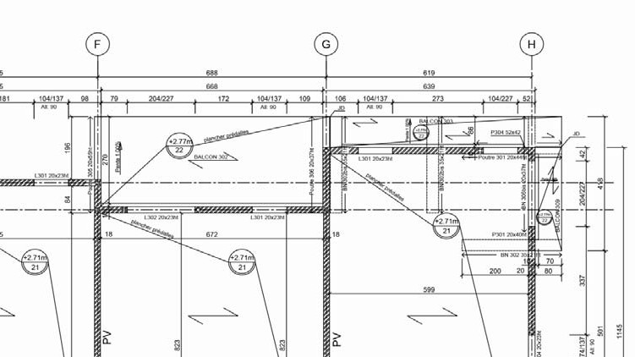Les balcons sont réalisés à l’aide de prédalles épaisseur 5 cm
EXTRAIT DU PLAN DE COFFRAGE PLANCHER HAUT RDC
DÉSIGNATION DES SURFACES ÉLÉMENTAIRES | SURFACE  S_{i}  (m²) | POSITION DU CDG DE LA SURFACE ÉLÉMENTAIRE  X_{gi}  (m) | Si x Xgi | POSITION DU CDG DE LA SURFACE ÉLÉMENTAIRE  Y_{gi}  (m) | Si x Ygi
Total S_{i} = |  | Total S_{i} x X_{gi} = |  | Total S_{i} x Y_{gi} =

Xg = Total S_{i} x X_{gi} = ...............
Total Si ...............
Question 3.1 Désigner les surfaces élémentaires sur la vue en plan de la prédalle du balcon.

Y_{g} =
Total S_{i} x Y_{gi} Total S_{i}
= ..............
..............

X_{g} = ..................
Y_{g} = ..................
Critères : les surfaces élémentaires sont clairement dessinées et repérées sur la vue en plan.
Question 3.3 Positionner et coter le centre de gravité G sur la vue en plan du balcon échelle 1/50 ; Positionner et coter les quatre points de levage A, B, C, D par rapport au centre de gravité et selon le dispositif proposé.
Critères : le centre de gravité et les points de levage sont bien positionnés et bien cotés.

Question 3.2 Déterminer la position du centre de gravité (CDG) de la prédalle du balcon 302 du RDC.
Critères : la désignation des surfaces élémentaires est correcte et pertinente, le principe de calcul est respecté, et les résultats sont exacts (CDG à +/- 1 cm en x et y).

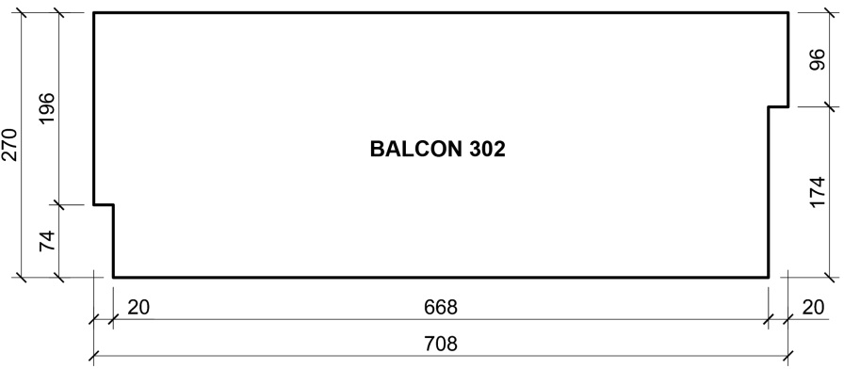Balcon échelle 1/50
y
0
x
TOTAL : ………./ 31
DISPOSITIF DE LEVAGE

C
ANNEAU DE LEVAGE
ÉLINGUE 4 BRINS
B
A
G
D
DR6

Question 3.4 Déterminer la masse M de la prédalle étudiée et en déduire son poids P.
Critères : le principe de calcul est correct, les unités sont respectées, les résultats sont exacts et arrondis au millième.

Renseignements complémentaires :
Question 3.6 À partir du principe d’élingage donné, déterminer la longueur minimale des brins de l’élingue.  À partir de l’extrait de documentation technique donné en DT, choisir l’élingue à mettre en œuvre (caractéristiques et référence). | DT1
Critères : le principe de calculs est correct, les résultats sont donnés à +/- 5 cm, le choix et la désignation de l’élingue sont corrects et la conclusion est pertinente.

➔ la masse volumique du béton est égale à 2500 kg/m3 et on prendra g = 10 m.s-2 ;

➔ l’épaisseur des prédalles balcon est de 5 cm ;

➔ pour la suite de l'épreuve on prendra en compte une surface de balcon de 19 m².

Nota : préciser l’unité du résultat
 Volume V = ………………………………………………………………….

V = ………………………………………………………………….

 Masse élément M = …………………………………………………………

 Poids élément P = M x g = ………………………………………N
…………..……… daN

Question 3.5 Déterminer l’effort maximum par point de levage en phase de manutention, en déduire la boucle de levage à mettre en œuvre à partir de l’extrait de documentation technique donnée. | DT1
Critères : le résultat est exact à 10 daN près. Le choix et la désignation de la boucle de levage sont corrects.

Renseignements complémentaires :

Informations complémentaires:
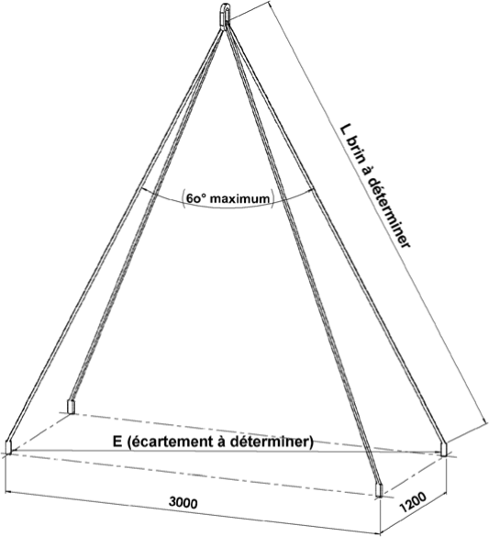O
B
C
D
c
a

b Théorème de Pythagore:
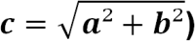

A

 Écartement E : ……………………………………………………………………………..

DR7
➔ pour la pose des balcons, on dispose d’une grue à tour fixe dont la vitesse de levage est inférieure à 1 m/s ;
…………………………………………………………………………………………………….
(Triangle AOC équilatéral)
 Longueur mini du brin =

➔ on prendra pour la suite P = 2380 daN.
Fb = ………………………………………… daN =……………..……………….kN
x Cd =
P balcon
Nombre de point de levage
Fb =
 CHOIX DE L’ÉLINGUE
Diamètre Chaine (mm) | CMU (t) | Longueur Brins (m) | Référence

 Désignation et référence de la boucle de levage à utiliser :

……………………………………………………………………………………………………
TOTAL : ………. / 14

ÉTUDE 4 : CHOIX DE LA GRUE
Vous devez étudier les masses des gros éléments du chantier afin de pouvoir choisir le système de levage.

Question 4.3 Vérifier la grue nécessaire pour le chantier. | DB7 DT5
Critères : les éléments sont correctement renseignés.

Sélectionner dans le logiciel BIM Vision le bon type de matériaux. Les escaliers sont en béton armé d’une masse volumique de 2500 kg/m3.
Question 4.1 En vous aidant de la maquette numérique, donner la masse des escaliers préfabriqués du sous-sol. | DB5 DB6 DB11
Critères : les résultats et les calculs sont exacts.

 Masse des volées de l’escalier Bâtiment A : ……………………………………........ kg

 Masse du poteau rond de l’escalier Bâtiment A : ………………………………….….. kg

MASSE TOTALE ESCALIER BÂTIMENT A : …………………....................................... kg

 Masse des volées de l’escalier Bâtiment B : ……………………………………......... kg

 Masse du poteau rond de l’escalier Bâtiment B : ……………………………….……... kg

MASSE TOTALE ESCALIER BÂTIMENT B : …………………........................................ kg

Question 4.2 Calculer la masse de la benne à béton remplie. | DT4
Critères : les résultats sont exacts.

La benne utilisée sur le chantier est la 1016 Benne à tuyau à entonnoir 1500 litres.

Rappel : la masse volumique du béton sans armatures = 2300 kg/m3
 Masse de la benne vide : …………………................................................................. kg

 Masse de 1 500 l de béton (Détailler le calcul) :…………………………………………….. kg

MASSE TOTALE BENNE À BÉTON REMPLIE : ……………………………………....... kg
Informations complémentaires :
Flèche de 40 m avec double chariots en fonction Potain +

Éléments | Masse  en t | Masse x 1.15  (coefficient dynamique) en t | Distance en m CDG socle de la grue  → CDG de l’élément sur le chantier | Possibilité pour la grue  (oui / non)
 |  |  | Grue fixe MDT 189
1016 Benne à tuyau à entonnoir 1 500 litres remplie | 3,9 |  | 32
Escalier Bât. A | 5,6 |  | 16
Escalier Bât. B | 5,3 |  | 6
Prémur de 20 | 5,5 |  | 36
Prémur de 20 | 5,5 |  | 32

La grue fixe MDT 189 suffit-elle pour le chantier entier ?

□ Oui □ Non
En sachant que votre entreprise n’a pas les moyens financiers de louer 2 grues durant tout le chantier, et que les prémurs de 20 ne se posent qu’au sous-sol, quelle solution proposez-vous ?

………………………………………………………………………………………………………………………………………………

………………………………………………………………………………………………………………………………………………

………………………………………………………………………………………………………………………………………….......

DR8

TOTAL : / 30

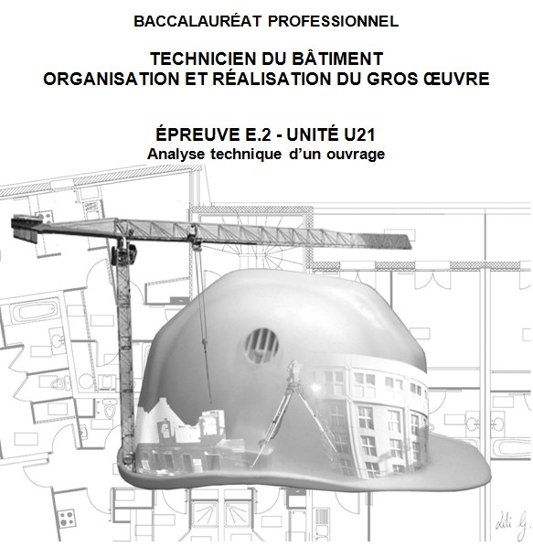
SOMMAIRE DOSSIER TECHNIQUE
N° DT | Documents techniques numérisés | Nombre de pages
DT 1 | Fiche technique élingage | 1
DT 2 | Calculs des armatures | 1
DT 3 | Carnet de poteaux du sous-sol | 5
DT 4 | Fiche technique de bennes à béton | 1
DT 5 | Fiche technique grue MDT 189 | 3

